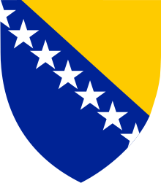  VIJEĆE MINISTARA  BOSNE I HERCEGOVINE | VLADA REPUBLIKE HRVATSKE

Zagreb, 20. lipnja 2023.

__________________________________________________________________________
Predlagatelj: | Vlada Republike Hrvatske
__________________________________________________________________________
Predmet: | Prijedlog zaključka o Sporazumu između Vijeća ministara Bosne i Hercegovine i Vlade Republike Hrvatske o rekonstrukciji mosta Novi Grad (BIH) – Dvor (HRV)
_________________________________________________________________________

PRIJEDLOG

Z A K LJ U Č A K

Vlada Republike Hrvatske i Vijeće ministara Bosne i Hercegovine podržavaju pripremu Sporazuma o rekonstrukciji mosta Novi Grad (BIH) – Dvor (HRV) na cestovnom pravcu brze ceste M14 (BIH) i državne ceste DC6 (HRV).
Vlada Republike Hrvatske i Vijeće ministara Bosne i Hercegovine zadužit će Ministarstvo mora, prometa i infrastrukture Republike Hrvatske i Ministarstvo komunikacija i prometa Bosne i Hercegovine, odnosno Zajedničko radno tijelo da ubrzaju postupak pripreme Sporazuma te da ga, u roku od tri mjeseca, pripreme za potpisivanje.

